Муниципальное бюджетное дошкольное образовательное учреждение Центр развития ребенка – детский сад № 21 «Малышок»

**Тема: Расскажем сказку.**

**(Конспект непосредственной образовательной деятельности**

**по развитию речи  с использованием метода наглядного моделирования в средней группе)**

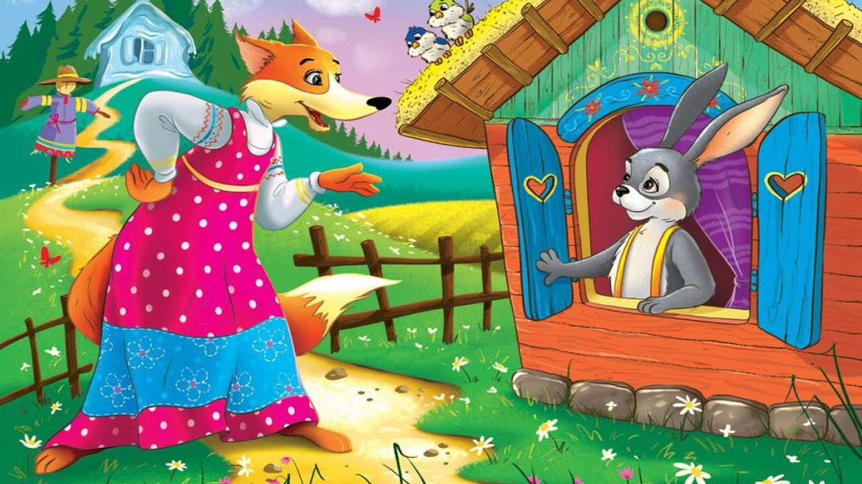

**Выполнила**: Воробьева Анастасия

Анатольевна, воспитатель

.г. Новоалтайск

**Тема:  « Расскажем сказку».**

**Цель занятия:**

Обучение детей рассказыванию методом моделирования сказок.

**Задачи:**

Обучающие задачи:

- обучать детей умению составлять знакомые образы героев сказки с символами; самостоятельно пересказывать и понимать сказку на основе построения наглядной модели;

Развивающие  задачи:

- развивать у детей наглядно – действенное  мышление, воображение, память, эмоциональную отзывчивость; развивать интонационную выразительность речи; обогащение словарного запаса; развивать умение действовать согласованно.

Воспитательные  задачи:

- воспитывать  доброжелательное отношение к героям сказки; интерес к русскому народному  творчеству.

**Образовательные области:**

«Познавательное развитие» - Сообщение нового материала.

«Социально-коммуникативное развитие» - игровая деятельность.

«Здоровье» - физкультминутка.

**Методы**: Игровой, словесно-логический,  самостоятельный.

**Оборудование и материалы:**

- белые листы А-4 на каждого ребенка, с разноцветными кругами; цветные карандаши; маски животных; игрушки-  заяц, собака, медведь, петушок. лягушка; волшебный мешочек.

**Предварительная работа**: чтение русских народных сказок, рассмотрение иллюстраций.

|  |  |
| --- | --- |
|  | Ход НОД |
| 1.Орг. момент | Дети заходят в зал.   -Ребята, здравствуйте, давайте станем в круг, возьмёмся все за руки, посмотрим, друг на друга и улыбнёмся. |
| 2. Беседа. | - Ребята, а вы любите сказки? (Ответы детей). Давайте мы с вами отправимся в сказочное путешествие.  Если сказка в дверь стучится.  Ты скорей её впусти,  Сказка, точно мастерица  Волшебства и доброты.  Именно в сказках происходят чудеса, волшебство. |
| 3.Сюрпризный момент. | Ребята, посмотрите, что у меня в руках? (Ответы детей). Правильно, это волшебный мешочек. Давайте попробуем угадать, что же в нем спряталось. (Несколько детей по очереди ощупывают игрушку в мешочке и пытаются описать ее).  - Кто же спрятался в мешочке? Как вы догадались? (Ответы детей).  - Что вы можете сказать о шерстке лисички? О ее мордочке? Хвосте? А зачем лисе такой большой и пушистый хвост? (Ответы детей).  - Молодцы, ребята. Давайте вспомним, в каких сказках живет лиса. ( Ответы детей).  - Много сказок вы знаете, молодцы. Но наша лисичка пришла из сказки, где обидела зайчика, что это за сказка? (Ответы детей).  - Давайте, мы с вами вспомним, кто еще живет в этой сказке.  Наш зверёк живёт в тревоге,  От беды уносит ноги.  Ну-ка быстро отгадай-ка,  Как зверёк зовётся?  (Зайка)  У меня отличный слух.  Острый взгляд и тонкий нюх,  Сразу лезу с кошкой в драку,  Потому что я? (Собака).  Кто большой и косолапый,  Мёд достал из бочки лапой.  Скушал сладость, и реветь,  А зовут его? (Медведь).  Ку-ка-ре-ку кричит он звонко,  Крыльями хлопает громко,  Курочек верный пастух,  Как зовут его? (Петух).  - Молодцы, всех героев вспомнили.  - Мы с лисичкой видим, что вы маленько устали. Давайте поиграем с ней. Вставайте в кружок и приглашайте лисичку. |
| Физкультминутка | У лисицы острый нос,  (показываем «острый» носик)  У нее пушистый хвост,  (показываем руками сзади «хвост»)  Шуба рыжая лисы  (поглаживаем себя по плечам, рукам)  Несказанной красоты.  Лиса важно похаживает,  (идем важно, покачиваясь)  Шубу пышную поглаживает.  (поглаживаем себя по плечам, рукам)  Я — охотница до птицы!  (хватательные движения перед грудью)  Кур ловить я мастерица!  Как увижу — подкрадусь,  (ладонь ставим на лоб «козырьком»)  И тихонько затаюсь.  (присесть, сжаться в комок)  После прыгну и схвачу,  (прыжок в сторону)  Деткам в норку отнесу.  (побежали по кругу) |
| Моделирование сказки. | - Вот мы и отдохнули сами и поиграли с лисичкой, теперь она вас приглашает за столы. Что вы видите перед собой? (Ответы детей).  -У вас на столах лежат листы бумаги, на которых изображены геометрические фигуры. Назовите их. (Ответы детей)  Чем они отличаются? (Ответы детей)  Назовите цвета. (Ответы детей).  - Давайте сказку «Заюшкина избушка» будем с вами составлять и рассказывать по моделям-заместителям. Будем дорисовывать  наших героев и рассказывать сказку. Каждый герой будет определенного цвета.  Как начинается сказка?  Давайте дорисуем зайчика. Для зайчика, какой выберем цвет? Какие у него ушки? Рисуем.  Лисичка, каким будет цветом?  Почему? Что можно ей нарисовать?  Что же было дальше? Какой цвет соответствует герою «Заюшкина избушка»- собаке? И нарисуем мы ей хвост колечком. – Что было дальше Правильно, Медведю, какого цвета кружок, почему? (Ответы). Уши у медведя, какие? (круглые). Кто ещё пришёл на помощь зайчику? (Ответы). Что можно нарисовать петушку? (хвост, гребешок). Молодцы. Как же здорово у вас получается!  -Что же победило в сказке, добро или зло? (Добро).  - Молодцы, ребята. Вы все правильно составляли и  у вас самостоятельно получилось рассказать сказку. Как она называется?  («Заюшкина избушка»). Вам понравилось составлять сказку при помощи моделей? ( Ответы детей). |
| Рефлексия | Понравилось вам сегодняшнее занятие? Что больше всего? Что было трудного в заданиях?  Сегодня мы с вами играли в игры, отгадывали загадки, изображали животных и совершили путешествие в сказку «Заюшкина избушка»,  которую составляли и рассказывали по моделям заместителям.  На этом наше занятие закончено, все огромные молоцы! |